Zandra Birkeland
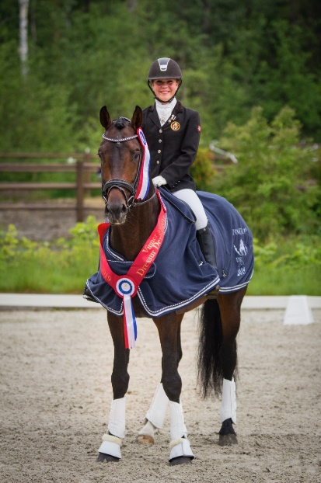

Zandra Birkeland er 23 år og profesjonell dressur rytter. Hun har hesten I.P.S Jericho som er en 5 år gammel hingst.
Zandra har tidligere vært på landslaget i aldersbestemte grupper og ble tatt ut til å representere Norge i unghest-VM i august 2019. I 2014 jobbet hun i Danmark som rytter og har utdannet flere hester og ponnier til de høyere nivåene. Både i 2018 og 2019 har Zandra og Jericho vært den beste ekvipasjen innen unghestklasser i Norge. Med KUN to 2.plasser i 2018 for 4.års og KUN èn 2.plass i 2019 for 5.års, har ekvipasjen vunnet alle andre stevner og championater de har deltatt i.
I.P.S Jericho ble også kåret i NV i 2019 som beste gangarts hingst.
Zandra har flere gode hester og ponnier til ridning på alle nivåer opp til Intermediere. Hun jobber også på Østern Brug, som rideskole lærer og har også private elever som ønsker å satse, både i sprang og dressur. Zandra’s verdier er og som hun lever etter – god hestevelferd, gode holdninger og god sportsånd.
I januar er Zandra ferdig utdannet trener ved NRYF.

Med vennlig hilsen

